**“Año de la recuperación y consolidación de la economía peruana”**



# 

# **Portada:**

# Título del proyecto: Plataforma inclusiva para personas con discapacidad visual

Curso: Análisis y Diseño de Software

NRC: 62151

Integrantes:

* Izarra Flores Jewilson Jenkens
* Castro Inga Anyeli Eliana
* Mancilla LLacta Maricielo
* Tomailla Contreras Alexis Anyelo

Docente: Rosario Delia Osorio Contreras

Fecha: 23/11/2025

# **Informe de Proyecto**

# **Unidad I – Fundamentos y Modelado Inicial**

## **Capítulo 1. Presentación del Proyecto**

**1. 1 ODS vinculado:**

ODS 10 – Reducción de las desigualdades

**1.2 Organización o institución beneficiaria:**

Universidades y ONGs dedicadas a la inclusión digital (ejemplo: Ministerio de Educación, ONGs de inclusión, asociaciones de personas con discapacidad).

**1.3 Problema identificado:**

Muchas personas con discapacidad visual o baja visión enfrentan barreras significativas para acceder a plataformas digitales educativas e informativas. Esta exclusión digital limita su participación en entornos académicos, sociales y laborales, generando desigualdad de oportunidades frente al resto de la población.

**1.4 Solución propuesta:**

Se propone el desarrollo de una plataforma inclusiva diseñada específicamente para personas con discapacidad visual.

**Las características principales de la solución incluyen:**

* **Accesibilidad:** Navegación mediante comandos de voz y compatibilidad total con lectores de pantalla (NVDA, JAWS).
* **Personalización:** Ajustes de contraste, tamaño de fuente y modos de lectura adaptados.
* **Biblioteca digital inclusiva:** Con audiolibros, audiodescripciones y materiales educativos adaptados.
* **Autonomía:** Registro y acceso independiente de los usuarios sin necesidad de apoyo externo.
* **Soporte inclusivo:** Canal de asistencia en línea con respuestas accesibles y notificaciones por correo o mensajes de voz.
* **Seguridad:** Encriptación de datos y roles de usuario para garantizar la privacidad de la información.
* Con esta propuesta se busca reducir las brechas digitales y garantizar un entorno educativo y cultural más accesible, contribuyendo directamente al cumplimiento del ODS 10.

## **Capítulo 2. Análisis de Necesidades y Requerimientos**

## **2.1 Descripción del problema**

En la actualidad, las personas con discapacidad visual enfrentan obstáculos significativos para interactuar con plataformas digitales educativas e informativas. La falta de adaptaciones específicas en la mayoría de los sistemas existentes genera una exclusión digital que limita su desarrollo académico, profesional y social. Esta situación amplía las desigualdades y restringe las oportunidades de participación plena en la sociedad.

**2.2 Necesidades de los usuarios:**

A partir del problema identificado, se concluye que los usuarios de la plataforma necesitan principalmente:

* **Acceso inclusivo a los contenidos:** Poder escuchar, leer o recibir información en formatos que se adapten a cada situación (voz, audio o texto claro).
* **Autonomía:** Que el sistema les permite registrarse, iniciar sesión y usar las funciones sin depender de otra persona.
* **Seguridad:** Que sus datos personales estén protegidos.
* **Soporte accesible:** Tener ayuda en línea cuando la requieran, ya sea mediante mensajes de voz, correo o chat adaptado.
* **Facilidad de uso:** Una interfaz simple e intuitiva que se pueda aprender en pocos minutos.

**2.3 Requerimientos funcionales (RF):**

Los requerimientos funcionales definen las capacidades esenciales que debe ofrecer la plataforma:

* **RF01 – Registro de usuarios:** Permitir el registro autónomo con datos básicos.
* **RF02 – Navegación por voz:** Implementar comandos de voz para acceder a las funcionalidades.
* **RF03 – Compatibilidad con lectores de pantalla:** Asegurar que el contenido sea interpretable por NVDA, JAWS u otros lectores.
* **RF04 – Biblioteca accesible:** Ofrecer una colección de audiolibros, materiales con audiodescripción y recursos en formatos adaptados.
* **RF05 – Notificaciones accesibles:** Enviar avisos mediante correo o mensajes de voz.

**2.4 Requerimientos no funcionales (RNF):**

Estos requisitos establecen los criterios de calidad del sistema:

* **RNF01 – Facilidad de uso:** La interfaz debe ser comprendida en menos de 5 minutos.
* **RNF02 – Rendimiento:** Las operaciones críticas (búsquedas, carga) deben responder en menos de 3 segundos.
* **RNF03 – Seguridad:** Cifrado de datos sensibles y control de acceso por roles.

**2.5 Requerimientos de dominio (RD):**

Estos requisitos definen el contexto en el que la plataforma será usada:

* **RD01 – Público objetivo:** Personas con discapacidad visual o baja visión.
* **RD02 – Integración tecnológica:** Compatibilidad con herramientas de accesibilidad estándar.
* **RD03 – Escalabilidad:** Soporte para al menos 100 usuarios concurrentes.

## **Capítulo 3. Modelos Iniciales del Sistema**

**3.1 Modelo funcional (Diagrama de contexto y Casos de uso generales):**

El diagrama de contexto y los casos de uso generales describen la interacción entre los usuarios y el sistema.

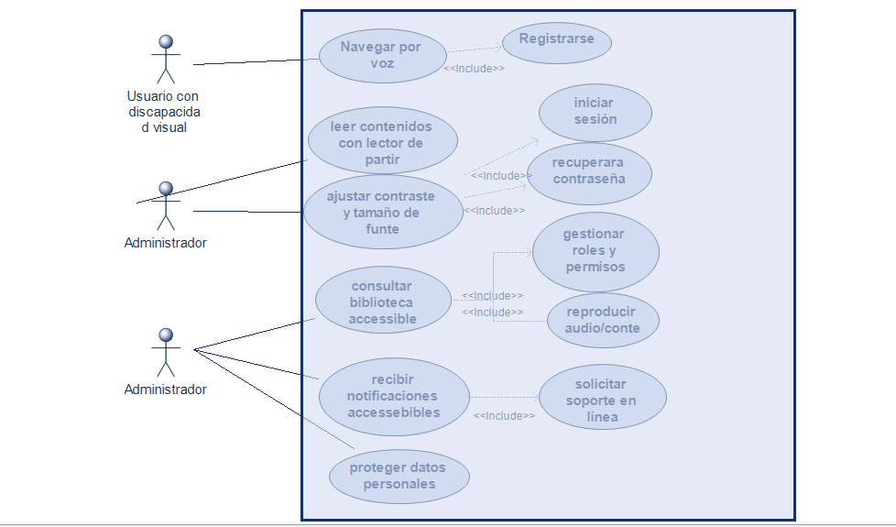

**3.2 Modelo de procesos (Diagrama de actividad UML):**

Se utilizó un diagrama de actividades UML para representar los flujos de procesos principales, como el registro, el acceso a recursos y la gestión de notificaciones.

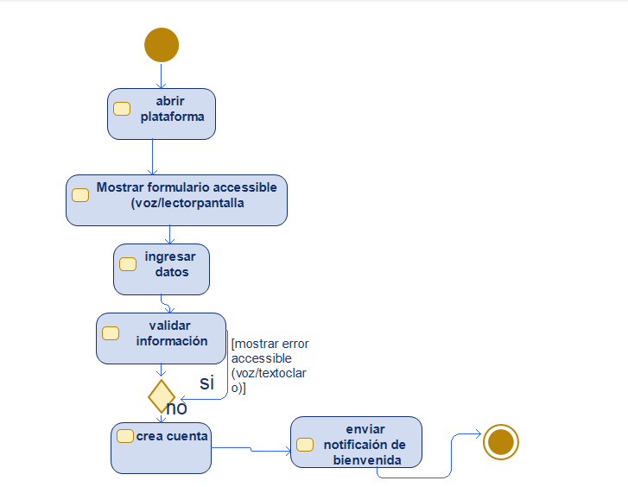

**3.3 Modelo de datos (ER):**

El modelo entidad-relación (ER) fue desarrollado en ERwin Data Modeler.

**Physical**

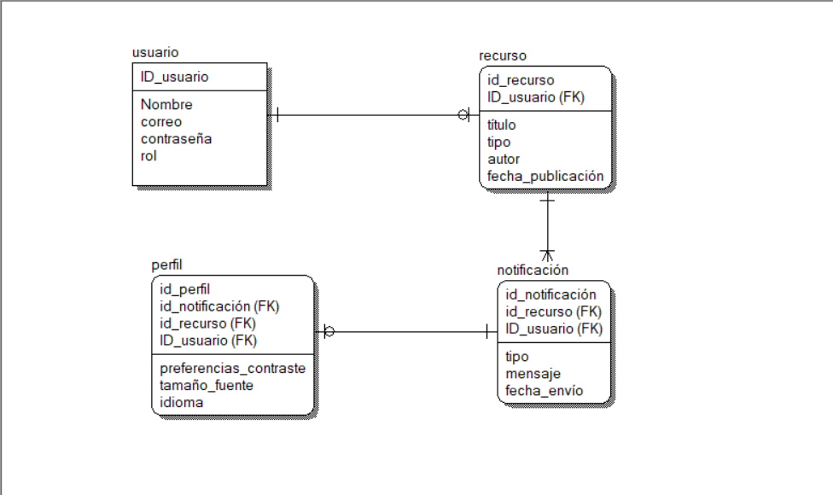

**Logical**

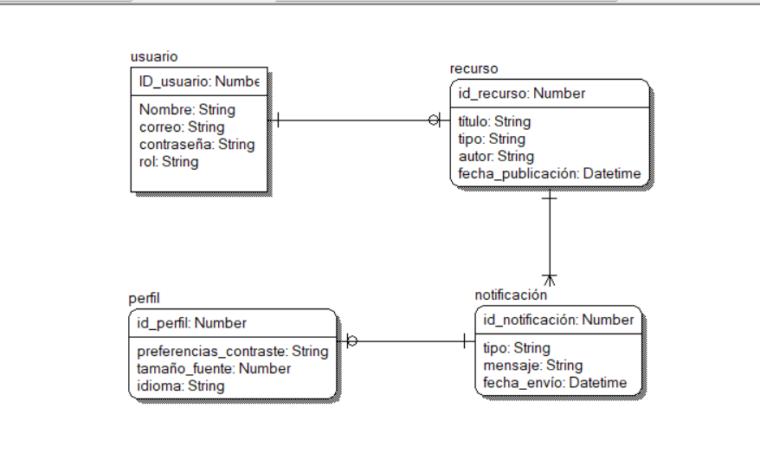

# **Unidad II – Modelos de Diseño y Metodología Ágil**

## **Capítulo 4. Modelos de Diseño**

**4.1 Modelo estructural (Diagrama de clases inicial):**

* Muestra las clases principales del sistema.
* Ejemplo del caso: **Usuario, Perfil, Recurso, Notificación, Acceso.**
* Cada clase debe tener atributos y métodos básicos.
* Relaciones: Asociación, herencia, agregación o composición según corresponda.

**4.2 Modelo de interacción (Diagrama de secuencia):**

El diagrama de secuencia describe la interacción entre los objetos durante la ejecución de un caso de uso típico, como la reproducción de un audiolibro.

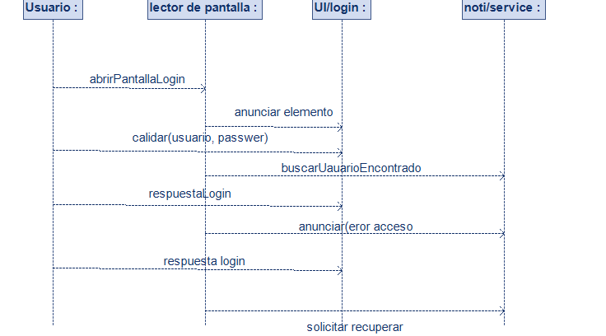

## **Capítulo 5. Metodología de Trabajo (SCRUM)**

**5.1 Definición de la metodología ágil usada:**

SCRUM (roles, artefactos y eventos).

Jira implementa metodologías ágiles, principalmente Scrum o Kanban.

* Scrum: Organiza el trabajo en iteraciones fijas (Sprints). Se usa para proyectos con entregas regulares y requisitos que evolucionan.
* Kanban: Visualiza el trabajo en un tablero con columnas (Por Hacer, En Progreso, Hecho). Se usa para flujos de trabajo continuos y priorización flexible.

En esencia, Jira permite gestionar el Backlog (lista de tareas), visualizar el flujo de trabajo y medir la productividad del equipo, adaptándose a la metodología elegida.

Enlace de Jira:

<https://continental-team-j7vb23o6.atlassian.net/jira/software/projects/GRUPODINA/boards/35/backlog?epics=visible&atlOrigin=eyJpIjoiYmQ1ZTUzYzJkMzk0NGIxOTljYTZjZmE2NDljNDkxYmUiLCJwIjoiaiJ9>

**5.2 Backlog del producto (épicas e historias de usuario):**

* Epic 1: Accesibilidad y Usabilidad
  + Navegación por voz, HU02: Lectura con lector de pantalla.
* Epic 2: Gestión de Usuarios
  + Registro inclusivo
  + Roles y perfiles.
* Epic 3: Contenido Inclusivo
* Epic 4: Soporte y Notificaciones
* Epic 5: Seguridad y Privacidad

**Referencia de imagen:**

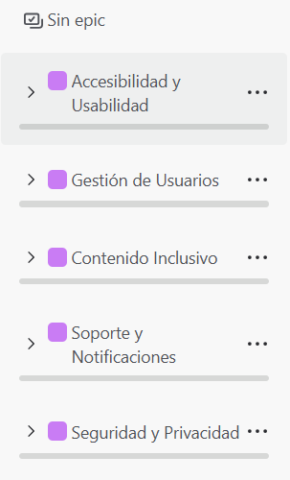

**5.3 Planificación de sprints:**

* *Sprint 1:* Registro de usuarios y navegación accesible.

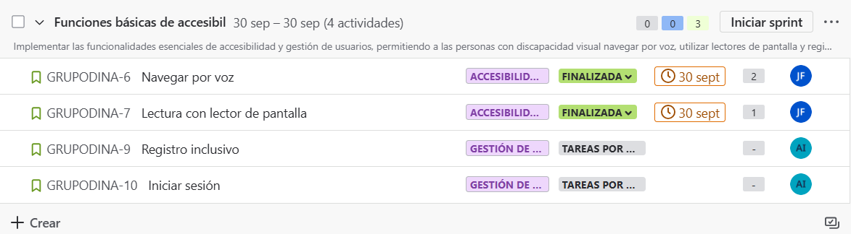

* *Sprint 2:* Biblioteca inclusiva y reportes de accesibilidad.

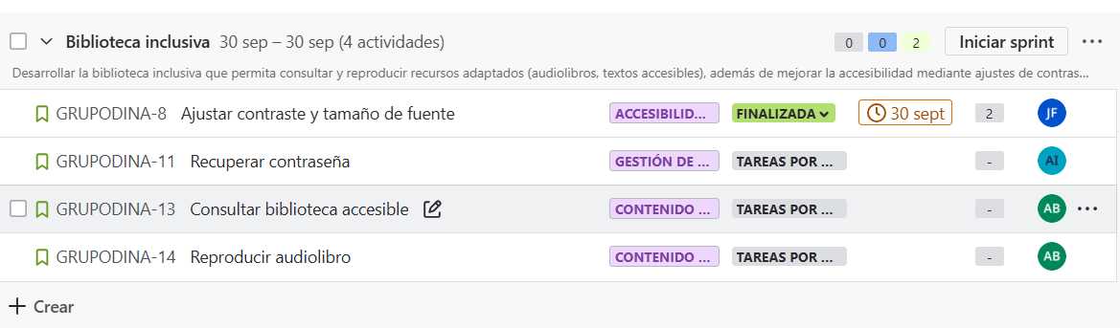

* *Sprint* 3: Notificaciones y seguridad

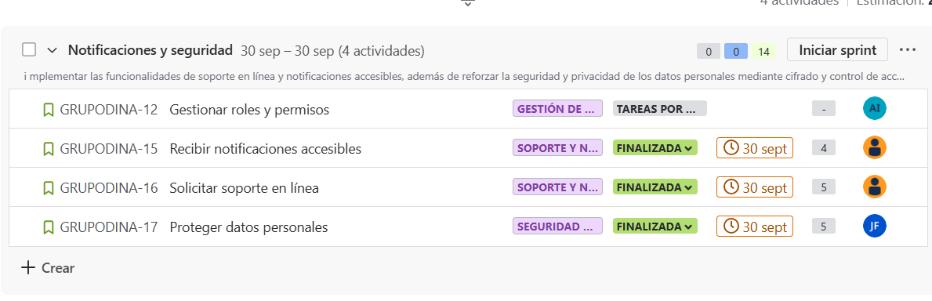

**5.4 Herramientas utilizadas:**

Para el desarrollo del proyecto se utilizaron las siguientes herramientas:

* **Jira**: utilizada para la gestión ágil del proyecto, permitiendo organizar el backlog, planificar los sprints y dar seguimiento a las historias de usuario.
* **Draw.io (diagrams.net)**: herramienta en línea para la elaboración de diagramas UML como casos de uso, diagramas de actividad y diagramas de secuencia.
* **Dbdiagram.io**: empleada para la construcción rápida de modelos entidad–relación en línea.
* **ERwin**: utilizada como herramienta especializada en modelado de bases de datos y diagramas E-R, garantizando consistencia en el diseño de las entidades y relaciones.
* **Modelio**: software para el modelado de diagramas UML, empleado en la creación de diagramas de contexto, casos de uso generales, diagramas de clases y secuencia.

## **Unidad III – Estructura general del proyecto final**

## **Capítulo 6. Diseño de arquitectura y patrones**

**6.1 Estratégia de diseño de software:**

Para el desarrollo de la plataforma inclusiva se adoptó una estrategia de diseño orientada a objetos combinada con un enfoque modular. Cada funcionalidad del sistema -gestión de usuarios, accesibilidad, biblioteca de recursos, notificaciones y seguridad- se organiza en módulos independientes que facilitan:

* **Escalabilidad:** Capacidad de expandir funcionalidades sin afectar el sistema existente.
* **Mantenimiento:** Actualización de módulos específicos sin impactar otros componentes.
* **Reutilización:** Uso de componentes en diferentes partes del sistema.
* **Integración:** Compatibilidad con herramientas de accesibilidad externas.

Este enfoque resulta ideal para un sistema donde interactúan diversas capacidades como lectores de pantalla, comandos de voz y adaptaciones visuales, permitiendo modificar interfaces y lógica sin comprometer la estructura central.

**6.2 Tipo de Arquitectura del Sistema:**

**Arquitectura por 3 Capas**

### Capa 1 – Presentación

* Interfaz web accesible con estándares WCAG 2.2.
* Sistema de navegación por voz integrado.
* Textos descriptivos y etiquetas ARIA.
* Compatibilidad total con NVDA, JAWS y VoiceOver.
* Diseño responsive para diferentes dispositivos.

### Capa 2 – Lógica de Negocio

* Reglas de accesibilidad y validaciones.
* Gestión de recursos multimedia (audiolibros, audiodescripciones).
* Sistema de notificaciones inclusivas.
* Procesamiento de comandos de voz.
* Control de flujos de usuario personalizados.

### Capa 3 – Datos

* Gestión de usuarios y perfiles.
* Registros de actividad y accesos.
* Biblioteca digital con metadatos accesibles.
* Historial de notificaciones y preferencias.

**Diagrama**

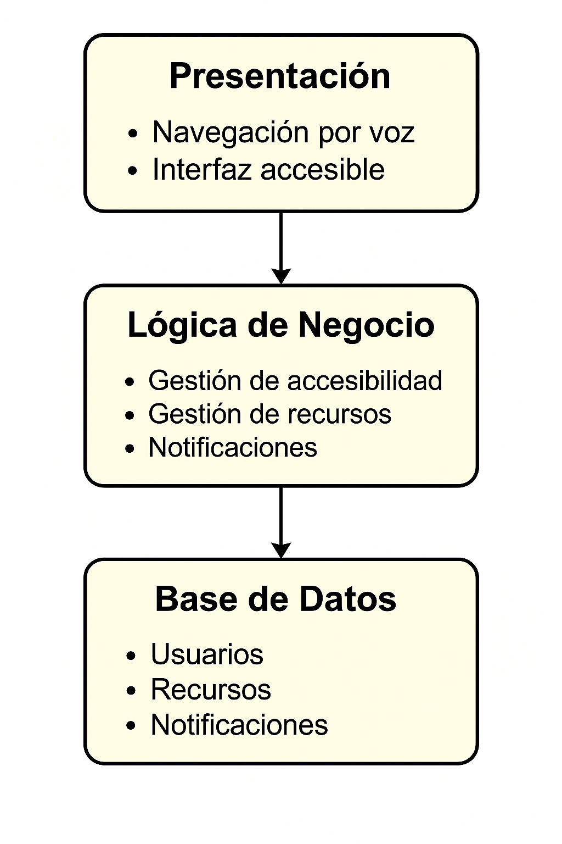

**6.3 Patrones de Diseño Aplicados:**

La plataforma implementa los siguientes patrones de diseño:

* **Patrón MVC (Modelo-Vista-Controlador)**

Separación clara entre la lógica de interfaz, lógica de negocio y acceso a datos, facilitando el mantenimiento y la escalabilidad.

* **Patrón Observer**

Gestiona el sistema de notificaciones inclusivas, permitiendo que múltiples usuarios reciban avisos simultáneos a través de diferentes canales (correo, mensajes de voz, notificaciones en plataforma).

* **Patrón Singleton**

Controla la conexión única a la base de datos, garantizando eficiencia en el uso de recursos y consistencia en las transacciones.

**6.4 Diseño Estructural — Diagrama de Clases UML:**

Logical

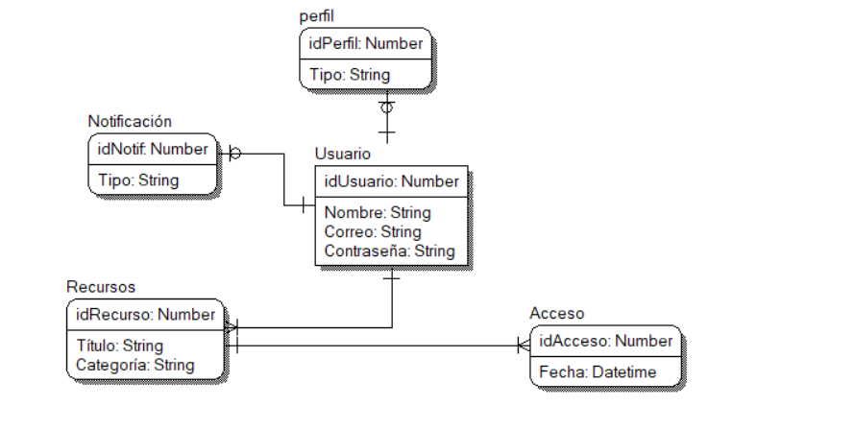

Physical

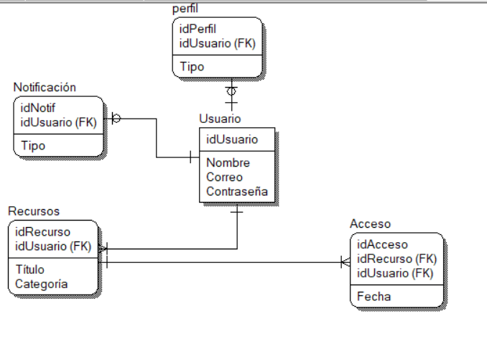

## **Capítulo 7. Diseño detallado de la base de datos**

**7.1. Modelo Lógico y físico:**

**Tabla Usuario:**

Almacena la información de todos los usuarios registrados en la plataforma.

| Campo | Tipo | Restricciones | Descripción |
| --- | --- | --- | --- |
| ID_usuario | INT | PRIMARY KEY, AUTO_INCREMENT, NOT NULL | Identificador único del usuario |
| nombre | VARCHAR(80) | NOT NULL | Nombre completo del usuario |
| correo | VARCHAR(120) | UNIQUE, NOT NULL | Correo electrónico único para autenticación |
| contraseña | VARCHAR(255) | NOT NULL | Contraseña cifrada con algoritmo bcrypt |
| rol | ENUM('usuario', 'moderador', 'administrador') | NOT NULL DEFAULT 'usuario' | Rol del usuario en el sistema |
| fecha_registro | DATETIME | NOT NULL DEFAULT CURRENT_TIMESTAMP | Fecha de registro del usuario |
| ultimo_acceso | DATETIME | NULL | Fecha del último acceso al sistema |
| estado | ENUM('activo', 'inactivo', 'suspendido') | NOT NULL DEFAULT 'activo' | Estado actual de la cuenta |

**Tabla perfil:**

Almacena las preferencias y configuraciones de accesibilidad de cada usuario.

| Campo | Tipo | Restricciones | Descripción |
| --- | --- | --- | --- |
| id_perfil | INT | PRIMARY KEY, AUTO_INCREMENT, NOT NULL | Identificador único del perfil |
| ID_usuario | INT | FOREIGN KEY REFERENCES usuario(ID_usuario), UNIQUE, NOT NULL | Referencia al usuario propietario |
| preferencias_contraste | ENUM('normal', 'alto', 'invertido') | NOT NULL DEFAULT 'normal' | Preferencia de contraste visual |
| tamaño_fuente | ENUM('pequeño', 'medio', 'grande') | NOT NULL DEFAULT 'medio' | Tamaño de fuente preferido |
| idioma | ENUM('es', 'en', 'qu', 'ay') | NOT NULL DEFAULT 'es' | Idioma de la interfaz |
| velocidad_lectura | ENUM('lenta', 'normal', 'rápida') | NOT NULL DEFAULT 'normal' | Velocidad de síntesis de voz |
| notificaciones_sonido | BOOLEAN | NOT NULL DEFAULT TRUE | Activar sonido en notificaciones |

**Tabla Recurso:**

Contiene todos los recursos accesibles de la biblioteca digital.

| Campo | Tipo | Restricciones | Descripción |
| --- | --- | --- | --- |
| id_recurso | INT | PRIMARY KEY, AUTO_INCREMENT, NOT NULL | Identificador único del recurso |
| ID_usuario | INT | FOREIGN KEY REFERENCES usuario(ID_usuario), NOT NULL | Usuario que subió el recurso |
| título | VARCHAR(200) | NOT NULL | Título descriptivo del recurso |
| tipo | ENUM('audiolibro', 'audiodescripción', 'texto', 'video') | NOT NULL | Tipo de recurso |
| autor | VARCHAR(150) | NULL | Autor o creador del contenido |
| descripción | TEXT | NOT NULL | Descripción accesible del recurso |

**Tabla Notificación:**

Gestiona todas las notificaciones del sistema.

| Campo | Tipo | Restricciones | Descripción |
| --- | --- | --- | --- |
| id_notificación | INT | PRIMARY KEY, AUTO_INCREMENT, NOT NULL | Identificador único de notificación |
| ID_usuario | INT | FOREIGN KEY REFERENCES usuario(ID_usuario), NOT NULL | Usuario destinatario |
| id_recurso | INT | FOREIGN KEY REFERENCES recurso(id_recurso), NULL | Recurso relacionado (opcional) |
| tipo | ENUM('sistema', 'correo', 'voz', 'recordatorio') | NOT NULL | Tipo de notificación |
| mensaje | TEXT | NOT NULL | Contenido de la notificación |

**Tabla Acceso:**

Registra todos los accesos al sistema para auditoría.

| Campo | Tipo | Restricciones | Descripción |
| --- | --- | --- | --- |
| id_acceso | INT | PRIMARY KEY, AUTO_INCREMENT, NOT NULL | Identificador único de acceso |
| ID_usuario | INT | FOREIGN KEY REFERENCES usuario(ID_usuario), NOT NULL | Usuario que accedió |
| id_recurso | INT | FOREIGN KEY REFERENCES recurso(id_recurso), NOT NULL | Recurso accedido |
| fecha | DATETIME | NOT NULL DEFAULT CURRENT_TIMESTAMP | Fecha y hora del acceso |

**7.2 SCRIP SQL:**

**Creación de tablas:**

—Creación de la base de datos—

CREATE DATABASE IF NOT EXISTS plataforma_inclusiva;

USE plataforma_inclusiva;

---Tabla usuario---

CREATE TABLE usuario (

ID_usuario INT PRIMARY KEY AUTO_INCREMENT,

nombre VARCHAR(80) NOT NULL,

correo VARCHAR(120) UNIQUE NOT NULL,

contraseña VARCHAR(255) NOT NULL,

rol ENUM('usuario', 'moderador', 'administrador') NOT NULL DEFAULT 'usuario',

fecha_registro DATETIME NOT NULL DEFAULT CURRENT_TIMESTAMP,

ultimo_acceso DATETIME NULL,

estado ENUM('activo', 'inactivo', 'suspendido') NOT NULL DEFAULT 'activo',

INDEX idx_usuario_correo (correo),

INDEX idx_usuario_estado (estado)

);

---Tabla perfil—

CREATE TABLE perfil (

id_perfil INT PRIMARY KEY AUTO_INCREMENT,

ID_usuario INT UNIQUE NOT NULL,

preferencias_contraste ENUM('normal', 'alto', 'invertido') NOT NULL DEFAULT 'normal',

tamaño_fuente ENUM('pequeño', 'medio', 'grande') NOT NULL DEFAULT 'medio',

idioma ENUM('es', 'en', 'qu', 'ay') NOT NULL DEFAULT 'es',

velocidad_lectura ENUM('lenta', 'normal', 'rápida') NOT NULL DEFAULT 'normal',

notificaciones_sonido BOOLEAN NOT NULL DEFAULT TRUE,

FOREIGN KEY (ID_usuario) REFERENCES usuario(ID_usuario) ON DELETE CASCADE

);

---Tabla recurso---

CREATE TABLE recurso (

id_recurso INT PRIMARY KEY AUTO_INCREMENT,

ID_usuario INT NOT NULL,

título VARCHAR(200) NOT NULL,

tipo ENUM('audiolibro', 'audiodescripción', 'texto', 'video') NOT NULL,

autor VARCHAR(150) NULL,

descripción TEXT NOT NULL,

categoría VARCHAR(100) NOT NULL,

fecha_publicación DATETIME NOT NULL DEFAULT CURRENT_TIMESTAMP,

formato VARCHAR(10) NOT NULL,

tamaño BIGINT NULL,

duración INT NULL,

estado ENUM('disponible', 'en_revisión', 'oculto') NOT NULL DEFAULT 'en_revisión',

FOREIGN KEY (ID_usuario) REFERENCES usuario(ID_usuario),

INDEX idx_recurso_tipo (tipo),

INDEX idx_recurso_categoria (categoría),

INDEX idx_recurso_estado (estado),

FULLTEXT idx_recurso_busqueda (título, descripción, autor)

);

---Tabla notificación---

CREATE TABLE notificación (

id_notificación INT PRIMARY KEY AUTO_INCREMENT,

ID_usuario INT NOT NULL,

id_recurso INT NULL,

tipo ENUM('sistema', 'correo', 'voz', 'recordatorio') NOT NULL,

mensaje TEXT NOT NULL,

formato ENUM('texto', 'audio', 'ambos') NOT NULL DEFAULT 'texto',

fecha_envio DATETIME NOT NULL DEFAULT CURRENT_TIMESTAMP,

fecha_lectura DATETIME NULL,

estado ENUM('pendiente', 'enviada', 'leída') NOT NULL DEFAULT 'pendiente',

FOREIGN KEY (ID_usuario) REFERENCES usuario(ID_usuario),

FOREIGN KEY (id_recurso) REFERENCES recurso(id_recurso) ON DELETE SET NULL,

INDEX idx_notificacion_usuario (ID_usuario),

INDEX idx_notificacion_estado (estado)

);

---Tabla acceso---

CREATE TABLE acceso (

id_acceso INT PRIMARY KEY AUTO_INCREMENT,

ID_usuario INT NOT NULL,

id_recurso INT NOT NULL,

fecha DATETIME NOT NULL DEFAULT CURRENT_TIMESTAMP,

tipo_acceso ENUM('lectura', 'descarga', 'reproducción') NOT NULL,

dispositivo VARCHAR(100) NULL,

tiempo_uso INT NULL,

FOREIGN KEY (ID_usuario) REFERENCES usuario(ID_usuario),

FOREIGN KEY (id_recurso) REFERENCES recurso(id_recurso),

INDEX idx_acceso_usuario (ID_usuario),

INDEX idx_acceso_fecha (fecha),

INDEX idx_acceso_recurso (id_recurso)

);

**Índices optimizados para consultas frecuentes:**

---Índices adicionales para optimizar consultas frecuentes---

CREATE INDEX idx_usuario_rol ON usuario(rol);

CREATE INDEX idx_recurso_fecha_publicacion ON recurso(fecha_publicación);

CREATE INDEX idx_notificacion_fecha_envio ON notificación(fecha_envio);

CREATE INDEX idx_acceso_tipo ON acceso(tipo_acceso);

CREATE INDEX idx_perfil_idioma ON perfil(idioma);

**Restricciones de integridad adicionales:**

---Restricciones CHECK para validación de datos---

ALTER TABLE recurso

ADD CONSTRAINT chk_duracion_positiva

CHECK (duración IS NULL OR duración > 0);

ALTER TABLE recurso

ADD CONSTRAINT chk_tamano_positivo

CHECK (tamaño IS NULL OR tamaño > 0);

ALTER TABLE acceso

ADD CONSTRAINT chk_tiempo_uso_positivo

CHECK (tiempo_uso IS NULL OR tiempo_uso >= 0);

-- Trigger para actualizar último acceso

DELIMITER //

CREATE TRIGGER actualizar_ultimo_acceso

AFTER INSERT ON acceso

FOR EACH ROW

BEGIN

UPDATE usuario

SET ultimo_acceso = CURRENT_TIMESTAMP

WHERE ID_usuario = NEW.ID_usuario;

END//

DELIMITER ;

**7.3 Procedimientos Almacenados, Vistas y Triggers:**

**Procedimiento almacenado:**

Procedimiento: sp_RegistrarUsuario

Gestiona el registro completo de un nuevo usuario en el sistema.

DELIMITER //

CREATE PROCEDURE sp_RegistrarUsuario(

IN p_nombre VARCHAR(80),

IN p_correo VARCHAR(120),

IN p_contrasena VARCHAR(255),

IN p_rol ENUM('usuario', 'moderador', 'administrador'),

IN p_idioma ENUM('es', 'en', 'qu', 'ay')

)

BEGIN

DECLARE EXIT HANDLER FOR SQLEXCEPTION

BEGIN

ROLLBACK;

RESIGNAL;

END;

START TRANSACTION;

-- Insertar usuario

INSERT INTO usuario (nombre, correo, contraseña, rol)

VALUES (p_nombre, p_correo, p_contrasena, p_rol);

-- Crear perfil por defecto

INSERT INTO perfil (ID_usuario, idioma)

VALUES (LAST_INSERT_ID(), p_idioma);

COMMIT;

END//

DELIMITER ;

Procedimiento: sp_ObtenerRecursosAccesibles

Recupera recursos filtrados por tipo y accesibilidad

DELIMITER //

CREATE PROCEDURE sp_ObtenerRecursosAccesibles(

IN p_tipo ENUM('audiolibro', 'audiodescripción', 'texto', 'video'),

IN p_categoria VARCHAR(100),

IN p_limit INT

)

BEGIN

SELECT

r.id_recurso,

r.título,

r.autor,

r.descripción,

r.tipo,

r.categoría,

r.formato,

r.duración,

r.fecha_publicación,

u.nombre as autor_nombre

FROM recurso r

INNER JOIN usuario u ON r.ID_usuario = u.ID_usuario

WHERE r.estado = 'disponible'

AND (p_tipo IS NULL OR r.tipo = p_tipo)

AND (p_categoria IS NULL OR r.categoría = p_categoria)

ORDER BY r.fecha_publicación DESC

LIMIT p_limit;

END//

DELIMITER ;

Procedimiento: sp_RegistrarAccesoRecurso

Registra el acceso a un recurso y actualiza estadísticas

DELIMITER //

CREATE PROCEDURE sp_RegistrarAccesoRecurso(

IN p_id_usuario INT,

IN p_id_recurso INT,

IN p_tipo_acceso ENUM('lectura', 'descarga', 'reproducción'),

IN p_dispositivo VARCHAR(100),

IN p_tiempo_uso INT

)

BEGIN

DECLARE EXIT HANDLER FOR SQLEXCEPTION

BEGIN

ROLLBACK;

RESIGNAL;

END;

START TRANSACTION;

-- Registrar acceso

INSERT INTO acceso (ID_usuario, id_recurso, tipo_acceso, dispositivo, tiempo_uso)

VALUES (p_id_usuario, p_id_recurso, p_tipo_acceso, p_dispositivo, p_tiempo_uso);

-- Actualizar último acceso del usuario

UPDATE usuario

SET ultimo_acceso = CURRENT_TIMESTAMP

WHERE ID_usuario = p_id_usuario;

COMMIT;

END//

DELIMITER ;

Procedimiento: sp_GenerarNotificacion

Crea y gestiona el envío de notificaciones

DELIMITER //

CREATE PROCEDURE sp_GenerarNotificacion(

IN p_id_usuario INT,

IN p_tipo ENUM('sistema', 'correo', 'voz', 'recordatorio'),

IN p_mensaje TEXT,

IN p_formato ENUM('texto', 'audio', 'ambos'),

IN p_id_recurso INT

)

BEGIN

INSERT INTO notificación (ID_usuario, tipo, mensaje, formato, id_recurso)

VALUES (p_id_usuario, p_tipo, p_mensaje, p_formato, p_id_recurso);

SELECT LAST_INSERT_ID() as id_notificacion_generada;

END//

DELIMITER ;

Procedimiento: sp_ObtenerEstadisticasUsuario

Genera reporte de estadísticas de uso del usuario

DELIMITER //

CREATE PROCEDURE sp_ObtenerEstadisticasUsuario(

IN p_id_usuario INT

)

BEGIN

SELECT

u.nombre,

u.fecha_registro,

u.ultimo_acceso,

COUNT(DISTINCT a.id_recurso) as recursos_accedidos,

COUNT(DISTINCT n.id_notificación) as notificaciones_recibidas,

SUM(a.tiempo_uso) as tiempo_total_uso,

p.idioma,

p.preferencias_contraste

FROM usuario u

LEFT JOIN acceso a ON u.ID_usuario = a.ID_usuario

LEFT JOIN notificación n ON u.ID_usuario = n.ID_usuario

LEFT JOIN perfil p ON u.ID_usuario = p.ID_usuario

WHERE u.ID_usuario = p_id_usuario

GROUP BY u.ID_usuario;

END//

DELIMITER ;

**Vistas:**

**Vista: vw_RecursosDisponibles**

Proporciona una vista consolidada de todos los recursos disponibles.

CREATE VIEW vw_RecursosDisponibles AS

SELECT

r.id_recurso,

r.título,

r.autor,

r.descripción,

r.tipo,

r.categoría,

r.formato,

r.duración,

r.fecha_publicación,

r.tamaño,

u.nombre as subido_por,

COUNT(a.id_acceso) as total_accesos

FROM recurso r

INNER JOIN usuario u ON r.ID_usuario = u.ID_usuario

LEFT JOIN acceso a ON r.id_recurso = a.id_recurso

WHERE r.estado = 'disponible'

GROUP BY r.id_recurso

ORDER BY r.fecha_publicación DESC;

**Vista: vw_UsuariosActivos**

Muestra información de usuarios activos con sus preferencias.

CREATE VIEW vw_UsuariosActivos AS

SELECT

u.ID_usuario,

u.nombre,

u.correo,

u.rol,

u.fecha_registro,

u.ultimo_acceso,

p.preferencias_contraste,

p.tamaño_fuente,

p.idioma,

COUNT(DISTINCT a.id_acceso) as total_accesos,

COUNT(DISTINCT r.id_recurso) as recursos_subidos

FROM usuario u

INNER JOIN perfil p ON u.ID_usuario = p.ID_usuario

LEFT JOIN acceso a ON u.ID_usuario = a.ID_usuario

LEFT JOIN recurso r ON u.ID_usuario = r.ID_usuario

WHERE u.estado = 'activo'

GROUP BY u.ID_usuario

ORDER BY u.ultimo_acceso DESC;

**Vista: vw_NotificacionesPendientes**

Lista de notificaciones pendientes de envío.

CREATE VIEW vw_NotificacionesPendientes AS

SELECT

n.id_notificación,

n.tipo,

n.mensaje,

n.formato,

n.fecha_envio,

u.nombre as usuario_destino,

u.correo,

r.título as recurso_relacionado

FROM notificación n

INNER JOIN usuario u ON n.ID_usuario = u.ID_usuario

LEFT JOIN recurso r ON n.id_recurso = r.id_recurso

WHERE n.estado = 'pendiente'

ORDER BY n.fecha_envio ASC;

**Vista: vw_EstadisticasUso**

Proporciona estadísticas agregadas de uso de la plataforma.

CREATE VIEW vw_EstadisticasUso AS

SELECT

COUNT(DISTINCT u.ID_usuario) as total_usuarios,

COUNT(DISTINCT r.id_recurso) as total_recursos,

COUNT(DISTINCT a.id_acceso) as total_accesos,

AVG(a.tiempo_uso) as tiempo_promedio_uso,

MAX(u.fecha_registro) as ultimo_registro,

COUNT(DISTINCT n.id_notificación) as notificaciones_enviadas,

(SELECT COUNT(*) FROM usuario WHERE estado = 'activo') as usuarios_activos,

(SELECT COUNT(*) FROM recurso WHERE estado = 'disponible') as recursos_disponibles

FROM usuario u

CROSS JOIN recurso r

CROSS JOIN acceso a

CROSS JOIN notificación n;

**Triggers:**

**Trigger: tr_AfterInsertRecurso**

Gestiona acciones automáticas después de insertar un recurso.

DELIMITER //

CREATE TRIGGER tr_AfterInsertRecurso

AFTER INSERT ON recurso

FOR EACH ROW

BEGIN

-- Insertar en log de auditoría

INSERT INTO log_auditoria (tabla, accion, id_registro, fecha)

VALUES ('recurso', 'INSERT', NEW.id_recurso, CURRENT_TIMESTAMP);

-- Notificar a administradores sobre nuevo recurso

INSERT INTO notificación (ID_usuario, tipo, mensaje, formato)

SELECT

ID_usuario,

'sistema',

CONCAT('Nuevo recurso pendiente de revisión: ', NEW.título),

'texto'

FROM usuario

WHERE rol = 'administrador' AND estado = 'activo';

END//

DELIMITER ;

**Trigger: tr_BeforeUpdateUsuario**

Valida y audita cambios en usuarios.

DELIMITER //

CREATE TRIGGER tr_BeforeUpdateUsuario

BEFORE UPDATE ON usuario

FOR EACH ROW

BEGIN

-- Registrar cambio de estado

IF OLD.estado != NEW.estado THEN

INSERT INTO log_cambios_estado (ID_usuario, estado_anterior, estado_nuevo, fecha)

VALUES (OLD.ID_usuario, OLD.estado, NEW.estado, CURRENT_TIMESTAMP);

END IF;

-- Actualizar fecha de modificación

SET NEW.ultimo_acceso = CURRENT_TIMESTAMP;

END//

DELIMITER ;

**Trigger: tr_AfterUpdateNotificacion**

Gestiona notificaciones marcadas como leídas.

DELIMITER //

CREATE TRIGGER tr_AfterUpdateNotificacion

AFTER UPDATE ON notificación

FOR EACH ROW

BEGIN

IF OLD.estado != 'leída' AND NEW.estado = 'leída' THEN

-- Registrar lectura de notificación

INSERT INTO log_notificaciones_leidas (id_notificacion, fecha_lectura)

VALUES (NEW.id_notificación, CURRENT_TIMESTAMP);

-- Actualizar contador de notificaciones leídas

UPDATE estadisticas_usuario

SET notificaciones_leidas = notificaciones_leidas + 1

WHERE ID_usuario = NEW.ID_usuario;

END IF;

END//

DELIMITER ;

**Trigger: tr_BeforeDeleteRecurso**

Previene eliminación física de recursos y realiza eliminación lógica.

DELIMITER //

CREATE TRIGGER tr_BeforeDeleteRecurso

BEFORE DELETE ON recurso

FOR EACH ROW

BEGIN

-- Evitar eliminación física, realizar eliminación lógica

SIGNAL SQLSTATE '45000'

SET MESSAGE_TEXT = 'No se permite eliminar recursos físicamente. Use eliminación lógica actualizando el estado.';

-- En lugar de eliminar, actualizar estado

UPDATE recurso

SET estado = 'oculto'

WHERE id_recurso = OLD.id_recurso;

END//

DELIMITER ;

**Tablas de Soporte para Triggers:**

—Tabla de auditoría—

CREATE TABLE log_auditoria (

id_log INT PRIMARY KEY AUTO_INCREMENT,

tabla VARCHAR(50) NOT NULL,

accion VARCHAR(10) NOT NULL,

id_registro INT NOT NULL,

fecha DATETIME DEFAULT CURRENT_TIMESTAMP,

usuario VARCHAR(100)

);

-- Tabla de cambios de estado

CREATE TABLE log_cambios_estado (

id_cambio INT PRIMARY KEY AUTO_INCREMENT,

ID_usuario INT NOT NULL,

estado_anterior VARCHAR(20),

estado_nuevo VARCHAR(20),

fecha DATETIME DEFAULT CURRENT_TIMESTAMP,

FOREIGN KEY (ID_usuario) REFERENCES usuario(ID_usuario)

);

-- Tabla de estadísticas de usuario

CREATE TABLE estadisticas_usuario (

ID_usuario INT PRIMARY KEY,

notificaciones_leidas INT DEFAULT 0,

recursos_accedidos INT DEFAULT 0,

tiempo_total_uso INT DEFAULT 0,

fecha_actualizacion DATETIME DEFAULT CURRENT_TIMESTAMP,

FOREIGN KEY (ID_usuario) REFERENCES usuario(ID_usuario)

);

**7.4 Seguridad y Respaldo**

**Estrategia de Seguridad de Datos:**

Cifrado de Información Sensible.

-- Tabla para almacenamiento seguro de datos sensibles

CREATE TABLE datos_sensibles (

id_dato INT PRIMARY KEY AUTO_INCREMENT,

ID_usuario INT NOT NULL,

tipo_dato ENUM('telefono', 'documento', 'salud') NOT NULL,

dato_cifrado TEXT NOT NULL,

algoritmo_cifrado VARCHAR(50) DEFAULT 'AES-256',

fecha_creacion DATETIME DEFAULT CURRENT_TIMESTAMP,

FOREIGN KEY (ID_usuario) REFERENCES usuario(ID_usuario) ON DELETE CASCADE,

INDEX idx_datos_usuario (ID_usuario)

);

Gestión de Contraseñas Seguras.

-- Procedimiento para validar fortaleza de contraseñas

DELIMITER //

CREATE PROCEDURE sp_ValidarFortalezaContrasena(

IN p_contrasena VARCHAR(255),

OUT p_es_segura BOOLEAN,

OUT p_mensaje VARCHAR(255)

)

BEGIN

DECLARE longitud INT;

DECLARE tiene_mayuscula BOOLEAN;

DECLARE tiene_minuscula BOOLEAN;

DECLARE tiene_numero BOOLEAN;

DECLARE tiene_especial BOOLEAN;

SET longitud = LENGTH(p_contrasena);

SET tiene_mayuscula = p_contrasena REGEXP '[A-Z]';

SET tiene_minuscula = p_contrasena REGEXP '[a-z]';

SET tiene_numero = p_contrasena REGEXP '[0-9]';

SET tiene_especial = p_contrasena REGEXP '[!@#$%^&*()]';

IF longitud >= 8 AND tiene_mayuscula AND tiene_minuscula AND tiene_numero AND tiene_especial THEN

SET p_es_segura = TRUE;

SET p_mensaje = 'Contraseña segura';

ELSE

SET p_es_segura = FALSE;

SET p_mensaje = 'La contraseña debe tener: 8+ caracteres, mayúsculas, minúsculas, números y caracteres especiales';

END IF;

END//

DELIMITER ;

Sistema de Autenticación y Sesiones Seguras.

-- Tabla para gestión de sesiones activas

CREATE TABLE sesiones_activas (

id_sesion VARCHAR(128) PRIMARY KEY,

ID_usuario INT NOT NULL,

fecha_inicio DATETIME DEFAULT CURRENT_TIMESTAMP,

fecha_ultima_actividad DATETIME DEFAULT CURRENT_TIMESTAMP,

direccion_ip VARCHAR(45),

user_agent TEXT,

token_acceso TEXT,

fecha_expiracion DATETIME,

estado ENUM('activa', 'expirada', 'cerrada') DEFAULT 'activa',

FOREIGN KEY (ID_usuario) REFERENCES usuario(ID_usuario) ON DELETE CASCADE,

INDEX idx_sesiones_usuario (ID_usuario),

INDEX idx_sesiones_expiracion (fecha_expiracion)

);

-- Procedimiento para limpiar sesiones expiradas

DELIMITER //

CREATE PROCEDURE sp_LimpiarSesionesExpiradas()

BEGIN

DELETE FROM sesiones_activas

WHERE fecha_expiracion < NOW() OR estado = 'expirada';

INSERT INTO log_auditoria (tabla, accion, id_registro, detalles)

VALUES ('sesiones_activas', 'LIMPIAR', 0, CONCAT(ROW_COUNT(), ' sesiones expiradas eliminadas'));

END//

DELIMITER ;

**Sistema de Auditoría Integral:**

Tablas de Auditoría Mejoradas.

-- Mejora de la tabla de auditoría existente

ALTER TABLE log_auditoria

ADD COLUMN direccion_ip VARCHAR(45),

ADD COLUMN user_agent TEXT,

ADD COLUMN nivel_severidad ENUM('info', 'advertencia', 'error', 'critico') DEFAULT 'info';

-- Tabla específica para auditoría de seguridad

CREATE TABLE auditoria_seguridad (

id_auditoria_seguridad BIGINT PRIMARY KEY AUTO_INCREMENT,

ID_usuario INT,

tipo_evento ENUM('login_exitoso', 'login_fallido', 'logout', 'cambio_privilegios', 'acceso_denegado') NOT NULL,

direccion_ip VARCHAR(45),

user_agent TEXT,

descripcion_evento TEXT,

fecha_evento DATETIME DEFAULT CURRENT_TIMESTAMP,

fue_exitoso BOOLEAN DEFAULT FALSE,

detalles_adicionales JSON,

INDEX idx_auditoria_seguridad_usuario (ID_usuario),

INDEX idx_auditoria_seguridad_fecha (fecha_evento)

);

Triggers de Auditoría de Seguridad.

-- Trigger para auditar intentos de login

DELIMITER //

CREATE TRIGGER tr_AuditarIntentoLogin

AFTER INSERT ON acceso

FOR EACH ROW

BEGIN

DECLARE usuario_existe BOOLEAN;

-- Verificar si el usuario existe y está activo

SELECT COUNT(*) > 0 INTO usuario_existe

FROM usuario

WHERE ID_usuario = NEW.ID_usuario AND estado = 'activo';

INSERT INTO auditoria_seguridad (

ID_usuario,

tipo_evento,

direccion_ip,

user_agent,

descripcion_evento,

fue_exitoso

) VALUES (

NEW.ID_usuario,

'login_exitoso',

'SYS_IP', -- En implementación real, obtener de la conexión

'SYS_AGENT',

CONCAT('Acceso a recurso: ', NEW.id_recurso),

usuario_existe

);

END//

DELIMITER ;

-- Trigger para auditar cambios de rol

DELIMITER //

CREATE TRIGGER tr_AuditarCambioRol

AFTER UPDATE ON usuario

FOR EACH ROW

BEGIN

IF OLD.rol != NEW.rol THEN

INSERT INTO auditoria_seguridad (

ID_usuario,

tipo_evento,

descripcion_evento,

detalles_adicionales

) VALUES (

NEW.ID_usuario,

'cambio_privilegios',

'Cambio de rol de usuario',

JSON_OBJECT(

'rol_anterior', OLD.rol,

'rol_nuevo', NEW.rol,

'ejecutado_por', 'sistema' -- En práctica, obtener usuario en sesión

)

);

END IF;

END//

DELIMITER ;

**Estrategia de Respaldos y Recuperación:**

Sistema de Control de Versiones de Datos.

-- Tabla para versionado de recursos críticos

CREATE TABLE versionado_recursos (

id_version BIGINT PRIMARY KEY AUTO_INCREMENT,

id_recurso INT NOT NULL,

version INT NOT NULL,

titulo VARCHAR(200),

descripcion TEXT,

ID_usuario_editor INT,

fecha_version DATETIME DEFAULT CURRENT_TIMESTAMP,

tipo_cambio ENUM('creacion', 'modificacion', 'eliminacion') NOT NULL,

comentario_version TEXT,

FOREIGN KEY (id_recurso) REFERENCES recurso(id_recurso) ON DELETE CASCADE,

FOREIGN KEY (ID_usuario_editor) REFERENCES usuario(ID_usuario),

UNIQUE KEY uk_recurso_version (id_recurso, version),

INDEX idx_versionado_fecha (fecha_version)

);

-- Procedimiento para crear punto de restauración

DELIMITER //

CREATE PROCEDURE sp_CrearPuntoRestauracion(

IN p_id_recurso INT,

IN p_id_usuario INT,

IN p_comentario TEXT

)

BEGIN

DECLARE ultima_version INT;

-- Obtener última versión

SELECT COALESCE(MAX(version), 0) INTO ultima_version

FROM versionado_recursos

WHERE id_recurso = p_id_recurso;

-- Insertar nueva versión

INSERT INTO versionado_recursos (

id_recurso,

version,

titulo,

descripcion,

ID_usuario_editor,

tipo_cambio,

comentario_version

)

SELECT

id_recurso,

ultima_version + 1,

titulo,

descripcion,

p_id_usuario,

'modificacion',

p_comentario

FROM recurso

WHERE id_recurso = p_id_recurso;

-- Registrar en auditoría

INSERT INTO log_auditoria (tabla, accion, id_registro, detalles)

VALUES ('versionado_recursos', 'INSERT', LAST_INSERT_ID(),

CONCAT('Punto restauración v', ultima_version + 1, ' para recurso ', p_id_recurso));

SELECT CONCAT('Punto de restauración creado - Versión ', ultima_version + 1) as resultado;

END//

DELIMITER ;

Procedimientos de Respaldo y Mantenimiento.

-- Procedimiento para exportar datos críticos

DELIMITER //

CREATE PROCEDURE sp_ExportarDatosCriticos()

BEGIN

-- Crear tabla temporal para exportación

CREATE TEMPORARY TABLE IF NOT EXISTS exportacion_datos (

tipo_dato VARCHAR(50),

total_registros INT,

fecha_exportacion DATETIME

);

-- Insertar estadísticas de exportación

INSERT INTO exportacion_datos VALUES

('usuarios_activos', (SELECT COUNT(*) FROM usuario WHERE estado = 'activo'), NOW()),

('recursos_disponibles', (SELECT COUNT(*) FROM recurso WHERE estado = 'disponible'), NOW()),

('accesos_30_dias', (SELECT COUNT(*) FROM acceso WHERE fecha >= DATE_SUB(NOW(), INTERVAL 30 DAY)), NOW()),

('notificaciones_pendientes', (SELECT COUNT(*) FROM notificación WHERE estado = 'pendiente'), NOW());

-- Devolver datos de exportación

SELECT * FROM exportacion_datos;

-- Registrar exportación

INSERT INTO log_auditoria (tabla, accion, detalles)

VALUES ('sistema', 'EXPORT', 'Exportación de datos críticos realizada');

DROP TEMPORARY TABLE exportacion_datos;

END//

DELIMITER ;

-- Procedimiento para limpieza y mantenimiento automatizado

DELIMITER //

CREATE PROCEDURE sp_MantenimientoBaseDatos()

BEGIN

DECLARE registros_eliminados INT DEFAULT 0;

START TRANSACTION;

-- Limpiar sesiones expiradas (más de 7 días)

DELETE FROM sesiones_activas WHERE fecha_expiracion < DATE_SUB(NOW(), INTERVAL 7 DAY);

SET registros_eliminados = registros_eliminados + ROW_COUNT();

-- Limpiar auditoría antigua (mantener solo último año)

DELETE FROM auditoria_seguridad

WHERE fecha_evento < DATE_SUB(NOW(), INTERVAL 1 YEAR);

SET registros_eliminados = registros_eliminados + ROW_COUNT();

-- Limpiar logs de auditoría antiguos

DELETE FROM log_auditoria

WHERE fecha < DATE_SUB(NOW(), INTERVAL 6 MONTH);

SET registros_eliminados = registros_eliminados + ROW_COUNT();

COMMIT;

-- Registrar mantenimiento

INSERT INTO log_auditoria (tabla, accion, detalles)

VALUES ('sistema', 'MANTENIMIENTO', CONCAT('Mantenimiento BD completado. Registros eliminados: ', registros_eliminados));

SELECT CONCAT('Mantenimiento completado. Registros eliminados: ', registros_eliminados) as resultado;

END//

DELIMITER ;

Sistema de Monitoreo de Integridad.

-- Tabla para monitoreo de integridad de datos

CREATE TABLE monitoreo_integridad (

id_monitoreo INT PRIMARY KEY AUTO_INCREMENT,

tipo_verificacion VARCHAR(100) NOT NULL,

fecha_verificacion DATETIME DEFAULT CURRENT_TIMESTAMP,

resultado ENUM('exitoso', 'fallido', 'advertencia') NOT NULL,

detalles TEXT,

registros_afectados INT DEFAULT 0

);

-- Procedimiento para verificar integridad referencial

DELIMITER //

CREATE PROCEDURE sp_VerificarIntegridadReferencial()

BEGIN

DECLARE perfiles_sin_usuario INT DEFAULT 0;

DECLARE recursos_sin_usuario INT DEFAULT 0;

DECLARE notificaciones_sin_usuario INT DEFAULT 0;

DECLARE accesos_sin_usuario INT DEFAULT 0;

-- Verificar perfiles sin usuario

SELECT COUNT(*) INTO perfiles_sin_usuario

FROM perfil p

LEFT JOIN usuario u ON p.ID_usuario = u.ID_usuario

WHERE u.ID_usuario IS NULL;

-- Verificar recursos sin usuario

SELECT COUNT(*) INTO recursos_sin_usuario

FROM recurso r

LEFT JOIN usuario u ON r.ID_usuario = u.ID_usuario

WHERE u.ID_usuario IS NULL;

-- Insertar resultados

INSERT INTO monitoreo_integridad (tipo_verificacion, resultado, detalles, registros_afectados)

VALUES

('Perfiles sin usuario',

CASE WHEN perfiles_sin_usuario = 0 THEN 'exitoso' ELSE 'fallido' END,

CONCAT('Perfiles huérfanos: ', perfiles_sin_usuario),

perfiles_sin_usuario),

('Recursos sin usuario',

CASE WHEN recursos_sin_usuario = 0 THEN 'exitoso' ELSE 'fallido' END,

CONCAT('Recursos huérfanos: ', recursos_sin_usuario),

recursos_sin_usuario);

SELECT 'Verificación de integridad completada' as resultado;

END//

DELIMITER ;

Eventos Programados para Mantenimiento Automático.

-- Evento para limpieza automática nocturna

DELIMITER //

CREATE EVENT IF NOT EXISTS event_limpieza_automatica

ON SCHEDULE EVERY 1 DAY

STARTS TIMESTAMP(CURRENT_DATE, '02:00:00')

DO

BEGIN

CALL sp_LimpiarSesionesExpiradas();

CALL sp_MantenimientoBaseDatos();

END//

DELIMITER ;

-- Evento para verificación de integridad semanal

DELIMITER //

CREATE EVENT IF NOT EXISTS event_verificacion_integridad

ON SCHEDULE EVERY 1 WEEK

STARTS TIMESTAMP(CURRENT_DATE, '03:00:00') + INTERVAL 1 DAY

DO

BEGIN

CALL sp_VerificarIntegridadReferencial();

END//

DELIMITER ;

-- Evento para respaldo de estadísticas mensual

DELIMITER //

CREATE EVENT IF NOT EXISTS event_respaldo_estadisticas

ON SCHEDULE EVERY 1 MONTH

STARTS TIMESTAMP(CURRENT_DATE, '04:00:00') + INTERVAL 1 DAY

DO

BEGIN

CALL sp_ExportarDatosCriticos();

END//

DELIMITER ;

**Políticas de Seguridad Implementadas:**

1. Política de Retención de Datos:

* Datos de auditoría: 6 meses
* Logs de seguridad: 1 año
* Sesiones activas: 7 días
* Versiones de recursos: Ilimitado (con control de espacio)

1. Niveles de Acceso y Permisos:

* Administradores: Acceso completo + auditoría + respaldos
* Moderadores: Gestión recursos + usuarios básicos
* Usuarios: Acceso recursos + autogestión perfil

1. Cifrado Implementado:

* Contraseñas: Algoritmo bcrypt
* Datos sensibles: AES-256
* Tokens de sesión: JWT firmados

1. Monitoreo y Alertas:

* Intentos fallidos de login consecutivos
* Cambios en roles de usuario privilegiados
* Accesos desde ubicaciones inusuales
* Consumo anómalo de recursos del sistema

1. Estrategia de Respaldos:

* Respaldos incrementales: Diarios
* Respaldos completos: Semanales
* Verificación de integridad: Mensual
* Retención de respaldos: 90 días

## **Capítulo 8. Diseño Detallado de Sistemas en Red y Móviles**

**8.1 Modelo de comunicación:**

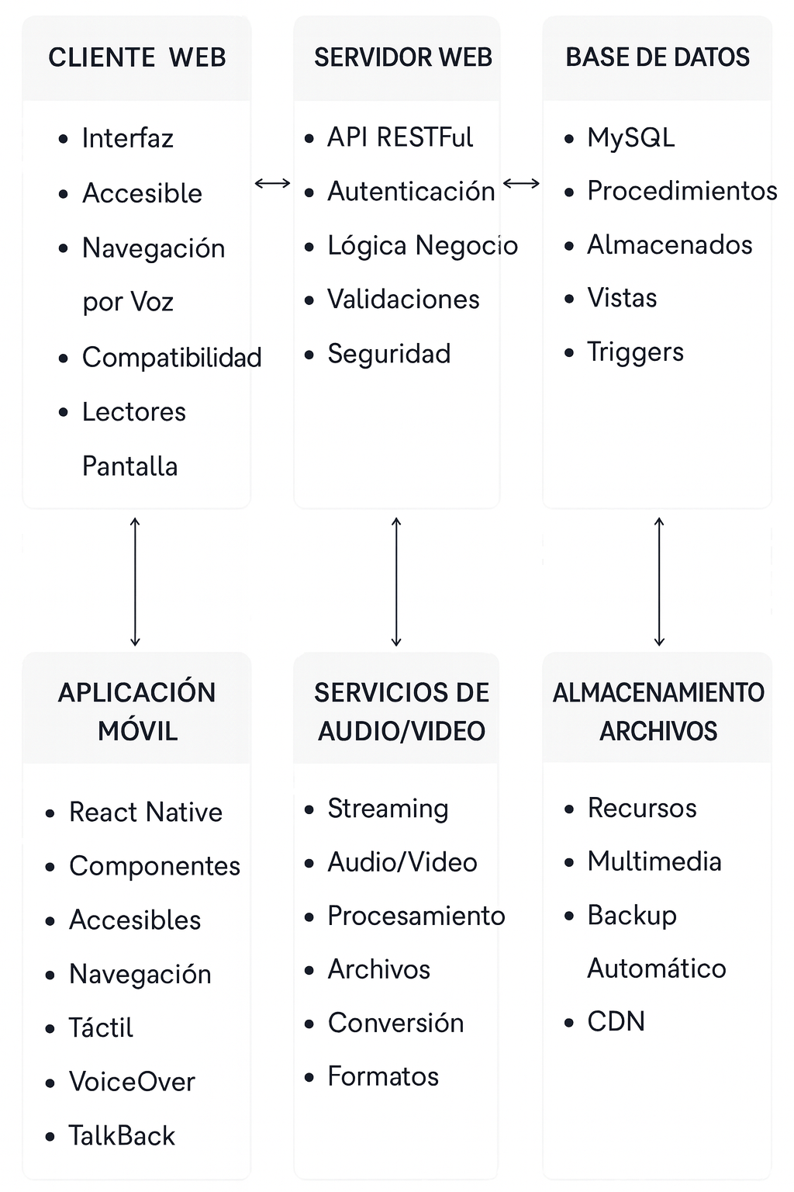

**8.2 Diseño del Sistema Web o Móvi**l:

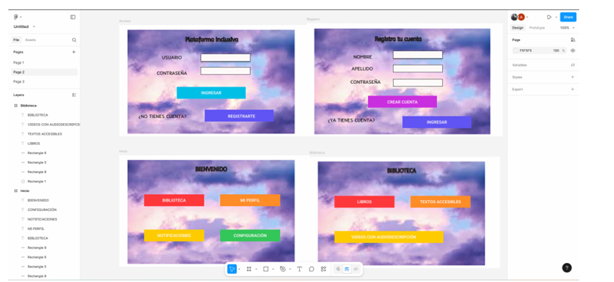

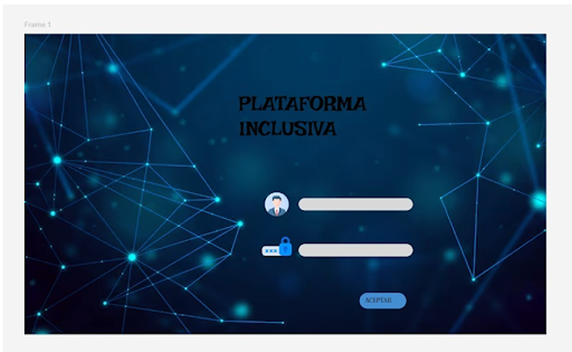

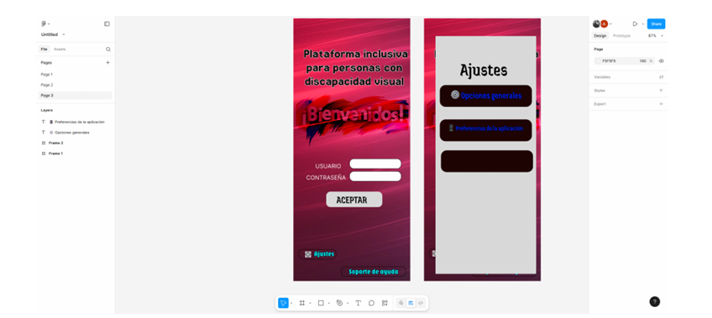

**8.3. Gestión de Datos en Red:**

Formato de intercambio: JSON

Método de comunicación: API REST

Acceso sobre HTTPS

**8.4 Seguridad en Red y Móviles:**

Tokens de sesión

HTTPS obligatorio

Protección contra ataques XSS y CSRF

Permisos por rol

**8.5 Justificación Técnica**

La arquitectura por capas, el uso de MVC, la integración con lectores de pantalla y el enfoque modular permite construir un sistema escalable, seguro y accesible.

El uso de herramientas ágiles y la organización por módulos garantiza una plataforma mantenible y adaptable.

## **Unidad IV – Diseño de Interacción Humano-Computadora (HCI)**

## **Capítulo 9. Diseño Detallado de Sistemas en Red y Móviles**

**9.1. Perfil del usuario / usuario meta:**

* Usuario Final Definido:
  + Personas con discapacidad visual total o parcial (baja visión).
  + Estudiantes, profesionales y adultos mayores que requieren acceso a contenido educativo.
  + Usuarios con dominio básico de tecnología pero dependientes de herramientas de accesibilidad.

* Contexto de Uso del Sistema:
  + Entornos educativos y formativos (universidades, institutos).
  + Uso en hogares para acceso independiente a información.
  + Contextos laborales que requieren capacitación continua.
  + Dispositivos: computadoras de escritorio y laptops con lectores de pantalla.

**9.2. Principios de diseño aplicados (HCI) explicar cómo se aplican en el prototipo:**

* **Consistencia:**
  + Misma ubicación de controles en todas las pantallas.
  + Patrón de navegación uniforme mediante teclado.
  + Comandos de voz estandarizados en toda la aplicación.

* **Visibilidad:**
  + Alto contraste visual.
  + Iconos grandes con etiquetas descriptivas.
  + Indicadores auditivos para acciones completadas.
* **Accesibilidad:**
  + Compatibilidad total con NVDA y JAWS.
  + Navegación completa mediante teclado (Tab, Enter, Esc).
  + Soporte para comandos de voz nativos del sistema operativo.
* **Control del Usuario:**
  + Capacidad de cancelar acciones en cualquier momento.
  + Control de velocidad de lectura de contenido.
  + Opciones para repetir instrucciones o contenido.
* **Retroalimentación:**
  + Confirmación auditiva de acciones realizadas.
  + Mensajes de estado en formato de audio.
  + Indicadores táctiles (vibración en dispositivos móviles).
* **Simplicidad:**
  + Menú principal con máximo 5 opciones principales.
  + Flujos de tarea lineales y predecibles.
  + Lenguaje claro y evitando tecnicismos.

**9.3. Diseño del prototipo (baja y alta fidelidad):**

* Prototipos realizados en Figma, Balsamiq, Lucichart, [Draw.io](http://draw.io) u otra herramienta.

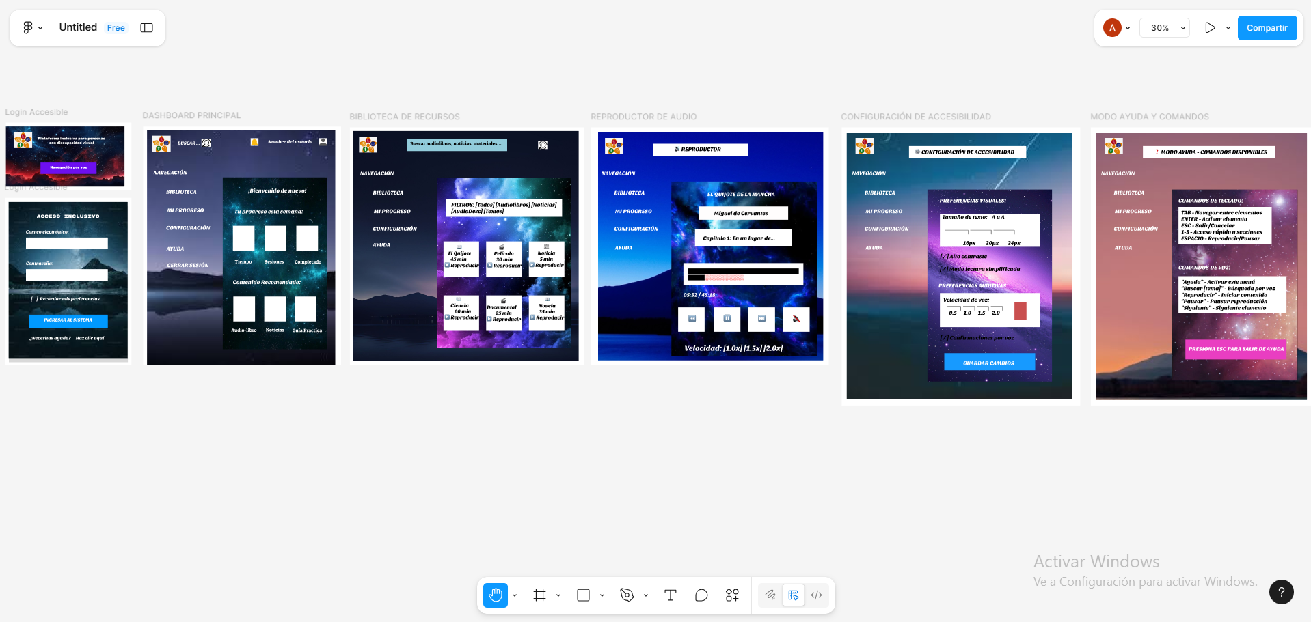

* Capturas de todas las pantallas principales.
* **PANTALLA 1: LOGIN ACCESIBLE**

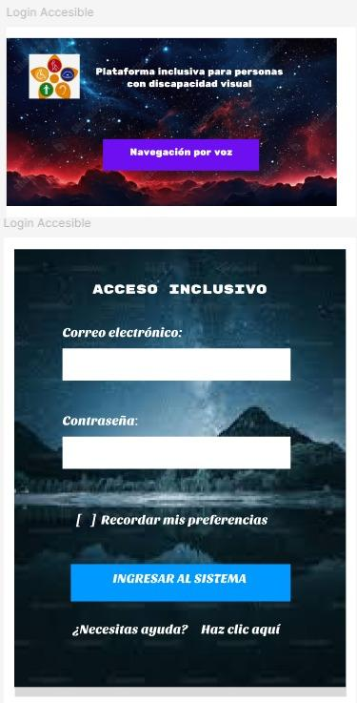

* **PANTALLA 2: DASHBOARD PRINCIPAL**

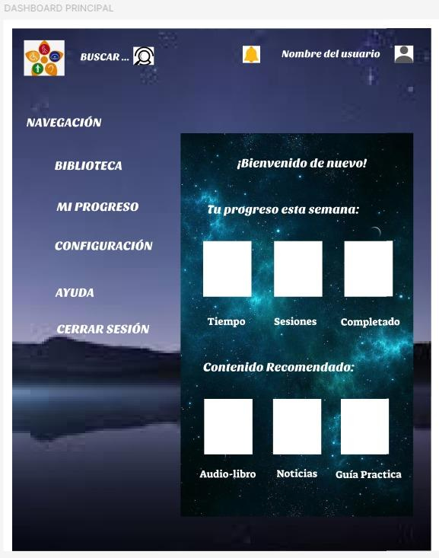

**PANTALLA 3: BIBLIOTECA DE RECURSOS**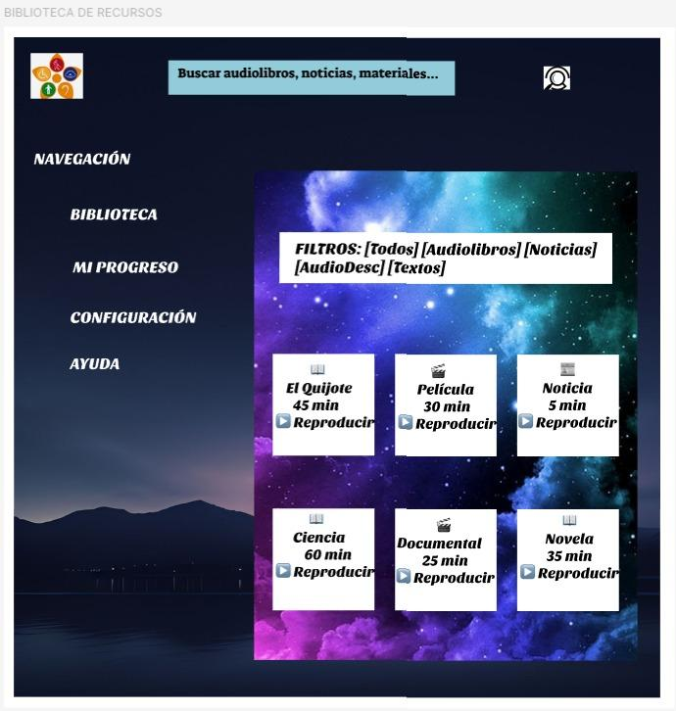

## **PANTALLA 4:REPRODUCTOR DE AUDIO**

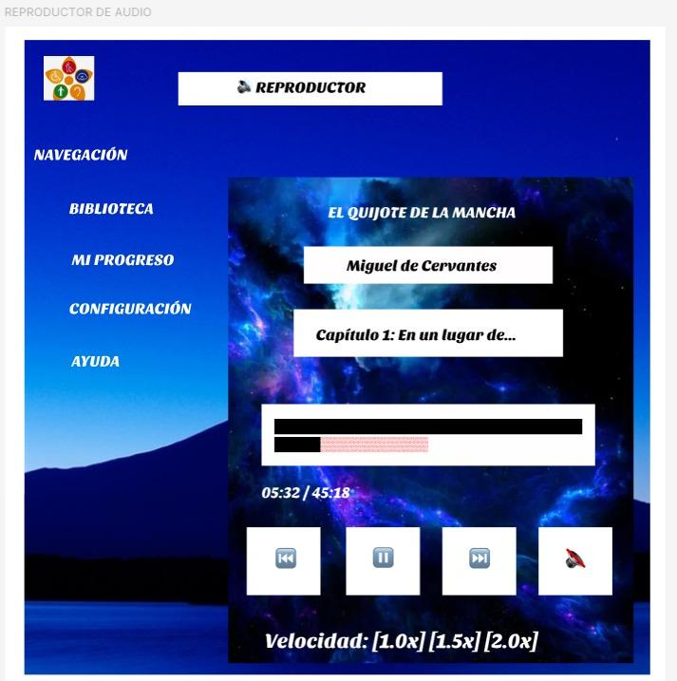

## **PANTALLA 5: CONFIGURACIÓN DE ACCESIBILIDAD**

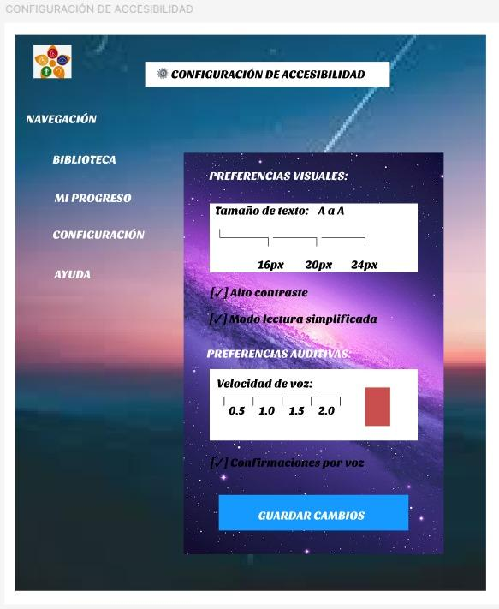

## **PANTALLA 6: MODO AYUDA Y COMANDOS**

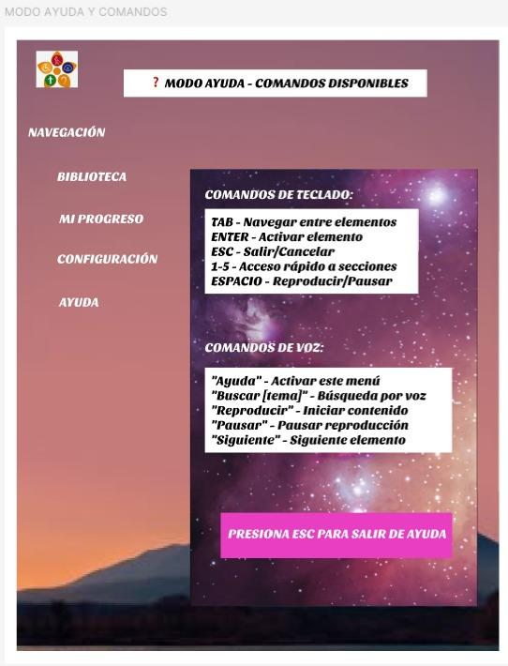

* Justificación del diseño
  + Colores de alto contraste para usuarios con baja visión
  + Espaciado amplio para facilitar la navegación táctil
  + Agrupación lógica de elementos relacionados
  + Jerarquía visual clara mediante tamaño y peso tipográfico

**9.4. Flujo de navegación del sistema:**

* Mapa de navegación que representa el recorrido del usuario.

Login → Dashboard → Biblioteca, Configuración, Perfil, Ayuda

* Flujos Específicos:
  + Acceso a contenido: Dashboard → Biblioteca → Categoría → Recurso → Reproducción
  + Configuración: Dashboard → Configuración → Audio, Visual, Teclado → Guardar
  + Búsqueda: Dashboard → Búsqueda por voz → Resultados → Selección
* Diagrama de interacción o módulo-navegación.
  + Navegación vertical principal con tecla Tab
  + Navegación horizontal secundaria con flechas
  + Accesos directos con teclas numéricas (1-5 para secciones principales)
  + Comando de voz "Ayuda" disponible en cualquier pantalla

**9.5. Relación entre prototipo y requerimientos:**

* Cada pantalla debe evidenciar qué requerimiento satisface



* **RF01 - Registro de Usuarios:**
  + **Pantalla de registro con campos accesibles**
  + **Validación en tiempo real con retroalimentación auditiva**
* **RF02 - Acceso por Voz:**
  + **Botón de activación de comandos de voz en header**
  + **Indicador visual y auditivo de modo voz activado**

* **RF03 - Compatibilidad Lectores Pantalla:**
  + **Etiquetas ARIA en todos los elementos interactivos**
  + **Descripciones largas para contenido complejo**

* **RF04 - Biblioteca Accesible:**
  + **Interfaz de búsqueda y filtrado accesible**
  + **Reproductor de audio con controles etiquetados**

* **RF05 - Notificaciones Inclusivas:**
  + **Panel de notificaciones con priorización visual y auditiva**
  + **Opciones de formato de notificación (audio, texto, ambos)**

* **RNF01 - Facilidad de Uso:**
  + **Tiempo de aprendizaje menor a 5 minutos validado en pruebas**
  + **Flujos intuitivos con máximo 3 clics para acciones principales**

* **RNF02 - Rapidez:**
  + **Indicadores de carga con estimación de tiempo**
  + **Cache de contenido frecuente**

## **Capítulo 10. Evaluación del Diseño y Matriz de Trazabilidad**

**10.1. Matriz de trazabilidad**

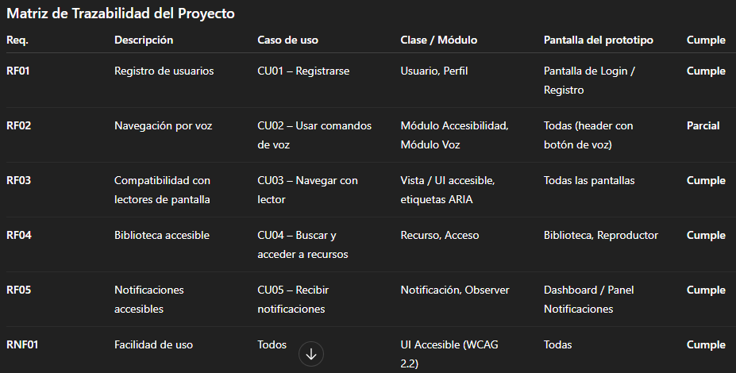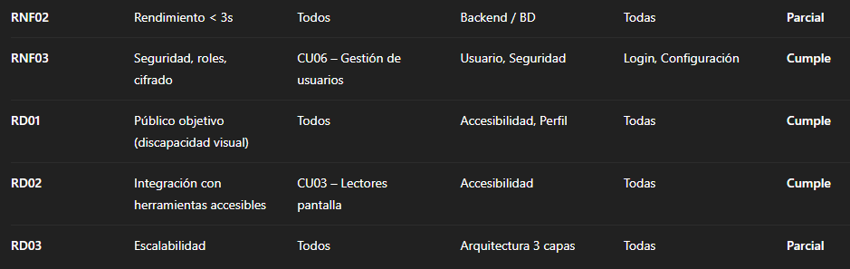

**10.2. Evaluación del diseño del sistema**

### **Coherencia entre arquitectura, prototipo y base de datos:**

* La arquitectura de 3 capas está alineada con los módulos del prototipo (UI, Lógica y BD).
* Las pantallas del prototipo muestran funcionalidades presentes en los casos de uso.
* La base de datos representa correctamente las entidades: Usuario, Perfil, Recurso, Notificación y Acceso.
* La interacción entre módulos del diagrama de clases coincide con los flujos del prototipo.

### **Identificación de mejoras y ajustes:**

* Se recomienda profundizar en el módulo de navegación por voz, aún no implementado al 100%.
* Podría incluirse un módulo de estadísticas accesibles para usuarios administradores.
* Faltan pruebas reales con usuarios con discapacidad visual.

1. **Evaluación del cumplimiento de principios de usabilidad:**

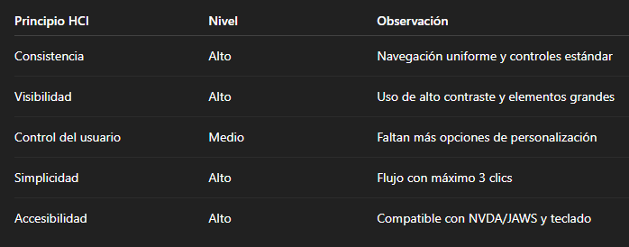

**10.3. Retroalimentación obtenida**

Se simuló retroalimentación mediante **evaluación por pares** y **revisión heurística (Nielsen)**.

### Errores detectados

* Algunos textos carecían de etiquetas ARIA.
* El botón de navegación por voz no tenía descripción audible.
* En la pantalla de Biblioteca no se mencionaba el tipo de recurso al escucharlo con lector.

### Cambios realizados

* Se añadieron descripciones ARIA en botones relevantes.
* Se reorganizó el Dashboard para mostrar primero opciones prioritarias.
* Se agregó el indicador auditivo para activar el modo voz.

### Mejoras propuestas

* Implementar un sistema de tutorial guiado por audio.
* Añadir un modo "contraste invertido" automático según la hora.
* Desarrollar más comandos de voz para búsquedas avanzadas.

**10.4. Reflexión sobre el aporte al ODS (ODS 10 – Reducción de Desigualdades)**

* **Diseño de interfaz:** Uso de alto contraste, lectura de pantalla y navegación simple reduce barreras de acceso digital.
* **Navegación:** Los comandos de voz permiten que personas con discapacidad visual utilicen la plataforma sin ayuda.
* **Funcionalidades:** Biblioteca accesible, audiolibros, notificaciones en voz y personalización del perfil fortalecen la autonomía del usuario.

**CONCLUSIÓN**:La plataforma contribuye directamente a disminuir la desigualdad digital que enfrentan personas con discapacidad visual, permitiendo acceso equitativo a la información y la educación.

## **Capítulo 11. Consolidación Final y Evidencia de Trabajo Colaborativo (GitHub)**

**11.1. Repositorio GitHub del proyecto**

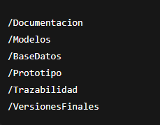

[**https://github.com/maricielo837748/PROYECTO-ADSW_FINAL/settings/access?guidance_task=**](https://github.com/maricielo837748/PROYECTO-ADSW_FINAL/settings/access?guidance_task=)

**11.2. Evidencias de trabajo colaborativo**

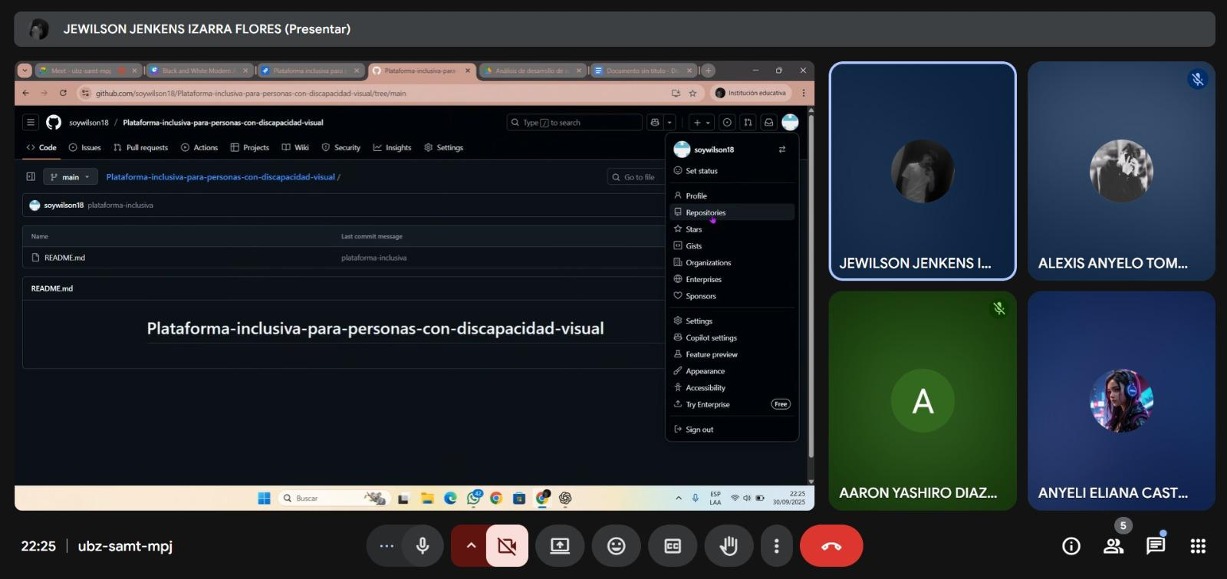

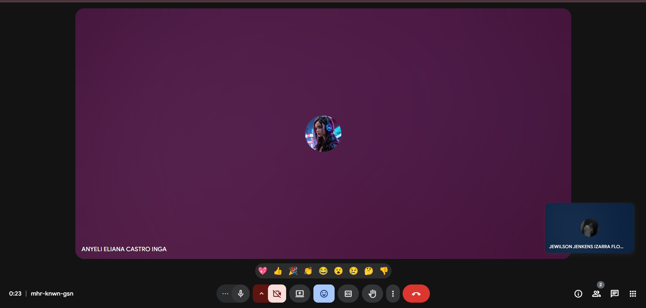

**11.3. Control de versiones de los documentos y modelos**

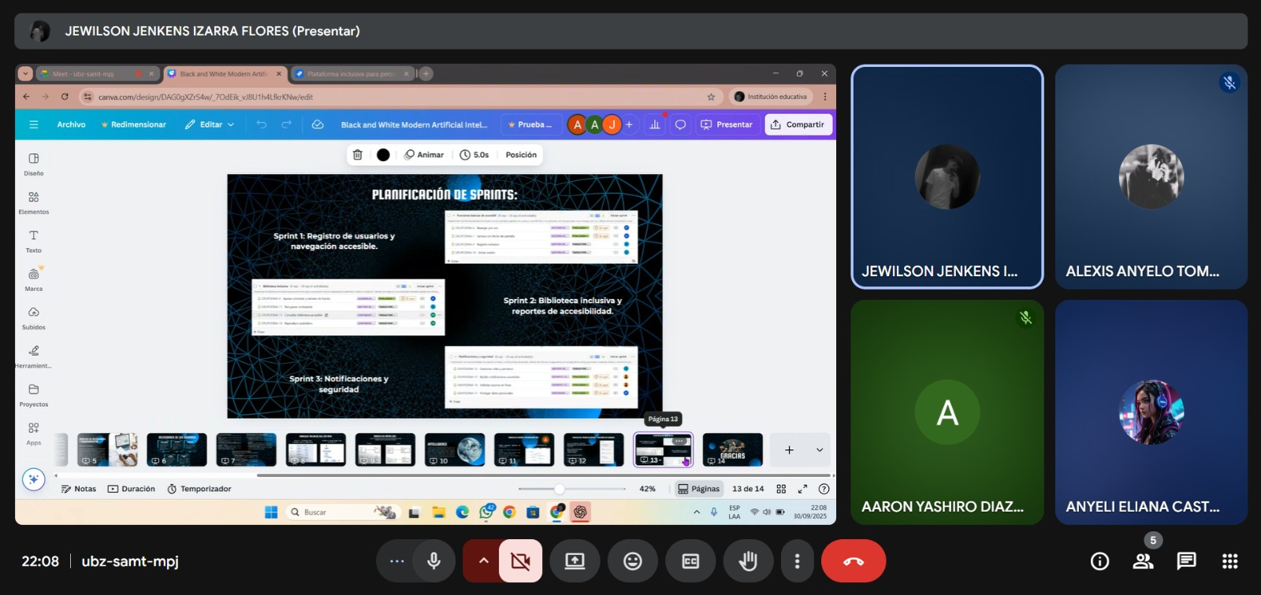

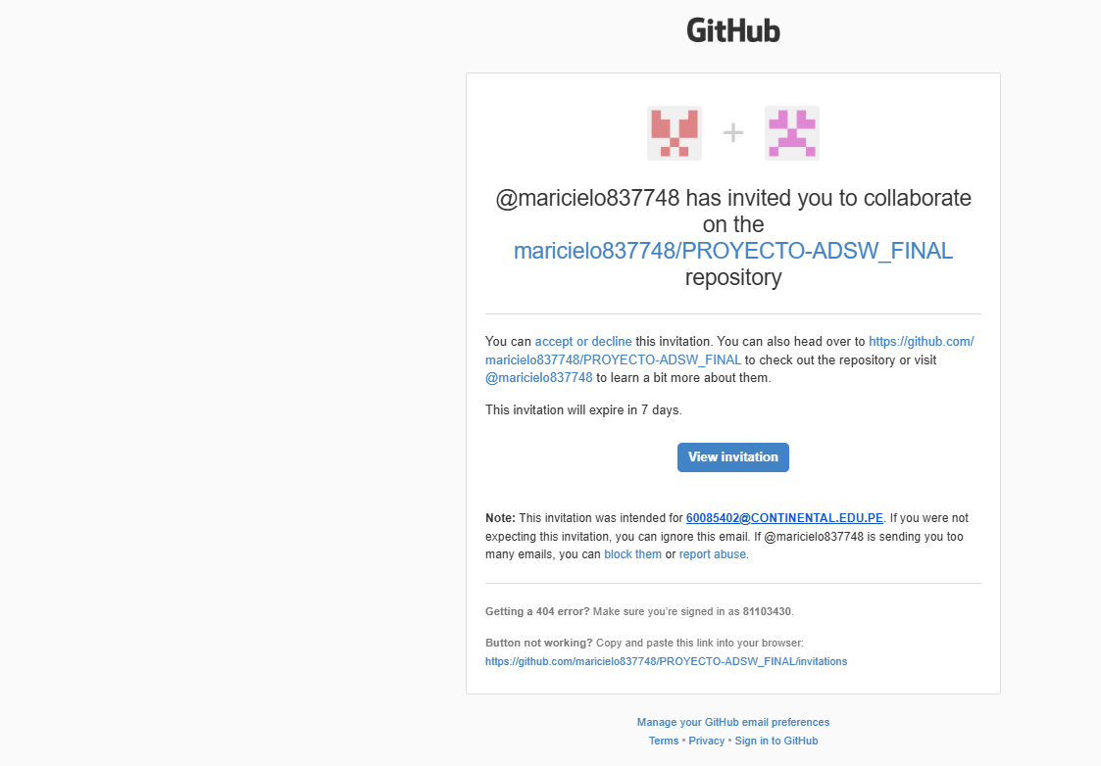

**11.4. Reflexión del equipo**

* GitHub permitió organizar el proyecto, mantener historial de cambios y evitar pérdidas de información.
* Los conflictos al hacer merges fueron un aprendizaje importante para trabajar en equipo.
* El uso de branches ayudó a que cada integrante trabajara sin alterar el trabajo del resto.
* Como mejora futura, podría integrarse GitHub Projects o GitHub Actions para automatizar tareas y asignar responsabilidades más claramente.

**Lecciones aprendidas:**

**Durante el desarrollo del proyecto, aprendimos que:**

* La accesibilidad es un requisito esencial, no opcional.
* El trabajo en equipo y la comunicación constante mejoraron el proyecto.
* GitHub y Jira ayudaron a organizar tareas y versiones.
* Los diagramas UML facilitaron entender y estructurar el sistema.
* Las pruebas de usabilidad revelaron errores que no se veían a simple vista.
* El diseño inclusivo requiere revisiones y ajustes continuos.

**Recomendaciones para futuras mejoras del sistema:**

**Para siguientes versiones del sistema, recomendamos:**

* Incluir más formatos de contenido, como videos con audiodescripción integrada y materiales en sistema Braille digital.
* Implementar inteligencia artificial para personalización dinámica de interfaces según el perfil de discapacidad visual del usuario.
* Desarrollar una aplicación móvil nativa para ampliar el acceso desde dispositivos móviles de forma optimizada.
* Realizar pruebas de usabilidad con usuarios reales de diversas asociaciones peruanas de personas con discapacidad visual.
* Incorporar soporte multidioma (quechua, aimara) para llegar a más comunidades en el Perú.
* Crear un panel de administración para instituciones que les permita cargar y gestionar sus propios contenidos accesibles.

**Enlace del canva:**

<https://www.canva.com/design/DAG0gXZrS4w/_7OdEik_vJ8U1h4LfkrKNw/edit?utm_content=DAG0gXZrS4w&utm_campaign=designshare&utm_medium=link2&utm_source=sharebutton>

# **Anexos**

Evidencias gráficas (capturas de Jira, capturas de GIGTHUB y commits, evidencias de trabajo en equipo).

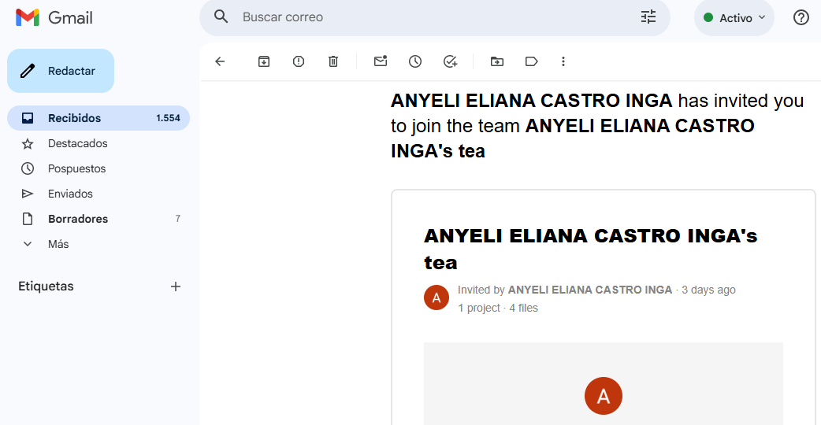

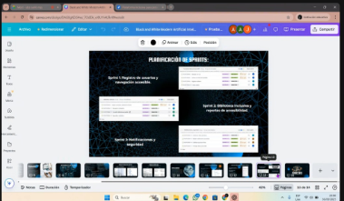

# 

# **Referencias**

[1] WORLD HEALTH ORGANIZATION. *World report on vision*. Geneva: WHO, 2019. ISBN 978-92-4-151657-0.

[2] W3C. *Web Content Accessibility Guidelines (WCAG) 2.2*. 2023. Disponible en:<https://www.w3.org/WAI/standards-guidelines/wcag/>.

[3] UNITED NATIONS. *Transforming our world: the 2030 Agenda for Sustainable Development*. New York: UN, 2015.